Тащенко Анна Юріївна

СУЧАСНІ ТЕНДЕНЦІЇ СОЦІОЛОГІЧНОЇ РЕФЛЕКСІЇ МОВИ
У часи постмодерну «мова» і «мовлення» визнані одними з першочергових об’єктів наукової уваги [1; 2; 4] (див. Табл.1.). Саме в цьому середовищі людського існування в новій соціальній дійсності швидко постають нові соціальні розколи між групами, які займають настільки суттєво різні щаблі на багатомірній драбині соціальної стратифікації, що вже складно подолати через, наприклад, просто додатковий вибір та вивчення «потрібної» (що значить: «престижної», «елітної», «успішної» тощо) мови [5]. Ці розколи, звичайно, осмислюють, але у різномовних наукових осередках в цьому осмисленні можна спостерігати відмінності у: 1) мірі злагодженості; 2) пріоритетах у тематиці (див. Рис. 1-2).
Постмодерніський підхід. Табл. 1.
Загальні положення | Ключові терміни і гасла
1. мова і мовлення – головне середовище людського існування;  2. слова, тексти треба деконструювати, розсіювати;  призначення тексту – приносити задоволення, почуття піднесення;  3. «ні» одноманіттю, тоталітаризму, лицемірній згоді;  «так» чуттєвості, іронії відносно визнаних цінностей, нестабільності, хаосу, дискретності, плюралізму, кризі авторитетів, інтуїтивізму, незгоді, нігілізму, неоднаковості, калейдоскопічності, символічності, нестійкості тощо;  4. у новітній версії постмодернізму («після-постмодернізмі») – проголошення «культурного класицизму в постмодерністському просторі» (М.Готдінгер), пом'якшення критики референційної концепції знаку (реабілітація «порожнього знаку»), відмова від радикальної елімінації феномена означуваного як детермінанти текстової семантики («реанімація значення» або «повернення втрачених значень» (Дж.Уард)), «воскресіння суб’єкта» або «виявлення суб'єкта» (реконструкція суб'єктивності як вторинної відносно до середовища дискурсу (пізні М.Фуко і Ж.Дерріда, П.Сміт, Дж.Уард, М.Готдінер та ін.)) | «смерть автора»,  «війна мов»,  «ніякої влади, трохи знання, дещиця мудрості і якнайбільше ароматної соковитості» (Барт)
«ми – відкритість всьому можливому, очікування, котрого не вгамувати ніякому матеріальному задоволенню і не обдурити ніякій мовній грі»,
«збираючи все важливе для нас в єдину цілісність, мова в той же самий час розсіює її»,
«вищий момент укладено в безмовності, а в безмовності свідомість вислизає» (Батай)
«актуальне – це затверджена індивідуальність»,
«те, що ми робимо, має власні принципи, і буття може бути схоплено лише як об'єкт синтетичного відношення із допомогою різноманітних принципів того, що ми робимо»,
«лише подія, що стала предметом воління, припускає вираження смислу» (Дельоз)
«нема нічого поза текстом»,
«я можу говорити про відсутність смислу, лише наділяючи його смислом, якого в ньому немає»,
«досвід стирання означаючого в голосі не є звичайною ілюзією, оскільки він виступає як умова самої ідеї істини» (Дерріда)
«Я – це Інший»,
«Існує два інших, щонайменше два, і їх не треба між собою плутати - це Інший з великої літери (A = Autre) і інший з маленької літери (а = autre), який і є моє Я»,
«свідомість перестає бути світлом, спрямованим на об'єкти, щоб стати чистим світінням речей в собі» (Лакан)
«недовіра до метанаративів»,
«локальна детермінація»,
«багатоманіття мовних ігор» (Ліотар)
«сила/знання» («влада-знання»),
«безумство знову набирає силу»,
«[у мові] просвічують вже не приховані фігури світу, але таємні істини людини» (Фуко)

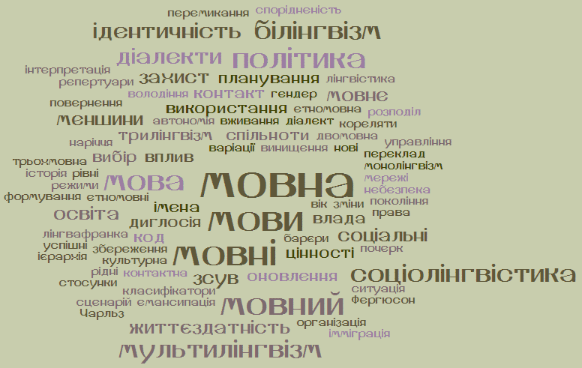
Рис. 1. Сучасні тематичні тенденції в Міжнародному журналі з соціології мови
(результати нашого порівняльного дослідження, узагальнені за допомогою сервісу WordItOut – чим більше слово, тим частіше цій темі приділяють увагу)

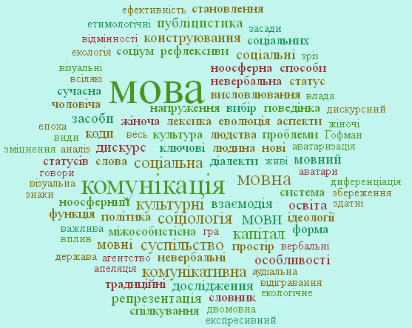
Рис. 2. Сучасні тематичні тенденції в російсько- та україномовних працях з соціології мови (результати нашого порівняльного дослідження, узагальнені за допомогою сервісу WordItOut – чим більше слово, тим частіше цій темі приділяють увагу)

Отже, у модерованому американцями соціологічному осмисленні мови в різних країнах світу за останні роки спостерігаємо стабільну увагу до тем геополітичного та соціокультурного регулювання, в той час як у російсько- та україномовному наукових осередках соціологічне осмислення мови майже у кожного автора є відособленим на загальних засадах розгляду «мови» та «комунікації».

Список літератури
- After-postmodernism // История философии. – 2008 [Електронний ресурс]. – Режим доступу: http://dic.academic.ru/dic.nsf/history_of_philosophy/1/AFTER
- Carson D.A. The Dangers and Delights of Postmodernism // Issue: "Reaching Out In Our Time" July/August 2003, Vol. 12, No. 4. Page number(s): 11-17 [Електронний ресурс]. – Режим доступу: http://www.modernreformation.org/default.php?page=articledisplay&var1=ArtRead&var2=281&var3=main
- International Journal of the Sociology of Language [Електронний ресурс]. – Режим доступу: http://www.degruyter.com/view/j/ijsl, http://www.degruyter.com/view/j/ijsl.2012.2012.issue-218/issue-files/ijsl.2012.2012.issue-218.xml
- Денисенко А. Кто (все еще) напуган «постмодернизмом»? // Релігієзнавчі студії. – 31 жовтня 2011, 12:38 [Електронний ресурс]. – Режим доступу: http://risu.org.ua/ua/index/studios/studies_of_religions/45150/
- Языки в опасности // Языки мира [Електронний ресурс]. – Режим доступу: http://www.primavista.ru/rus/articles/yazyki-v-opasnosti

